REQUERIMENTO 17/2024

SR. PRESIDENTE,
SRS. VEREADORES,

Na forma regimental requeiro a mesa que após ouvir o Plenário, seja enviado oficio ao Srº. José Aldemir Meireles, Prefeito de Cajazeiras e ao Sr°. Francisco Thiago Andrade Pessoa, Secretário de Planejamento, solicitando a construção de uma praça e a pavimentatação a paralelepípedo no entorno das Igrejas dos Sítios Poços, Almas e Serra da Arara, desta cidade.

PLENÁRIO EDMILSON FEITOSA CAVALCANTE, EM 07 DE NOVEMBRO DE 2024.

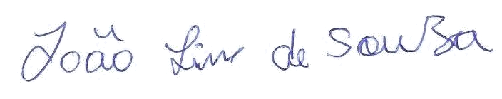

JOÃO LINS DE SOUZA
VEREADOR (PSD)

